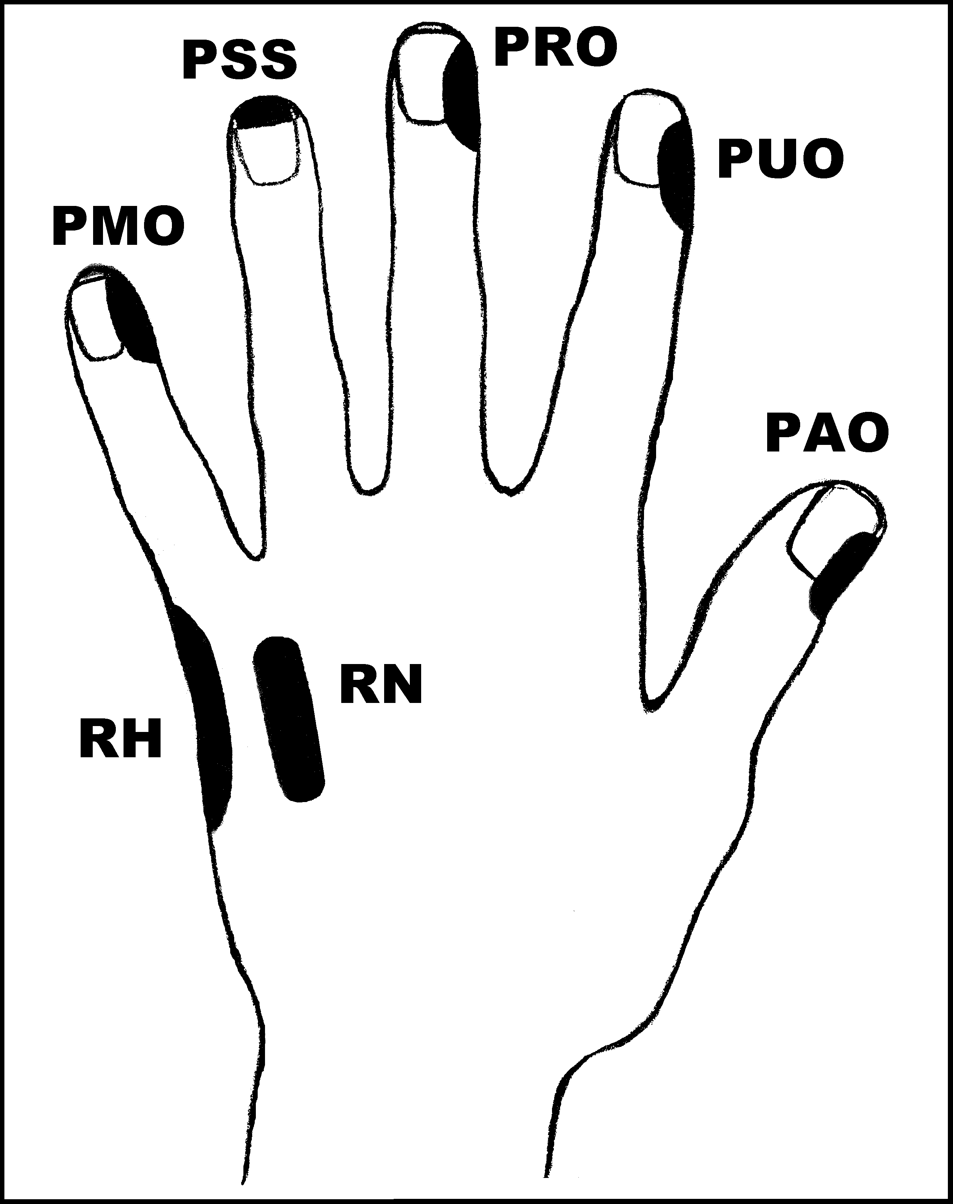
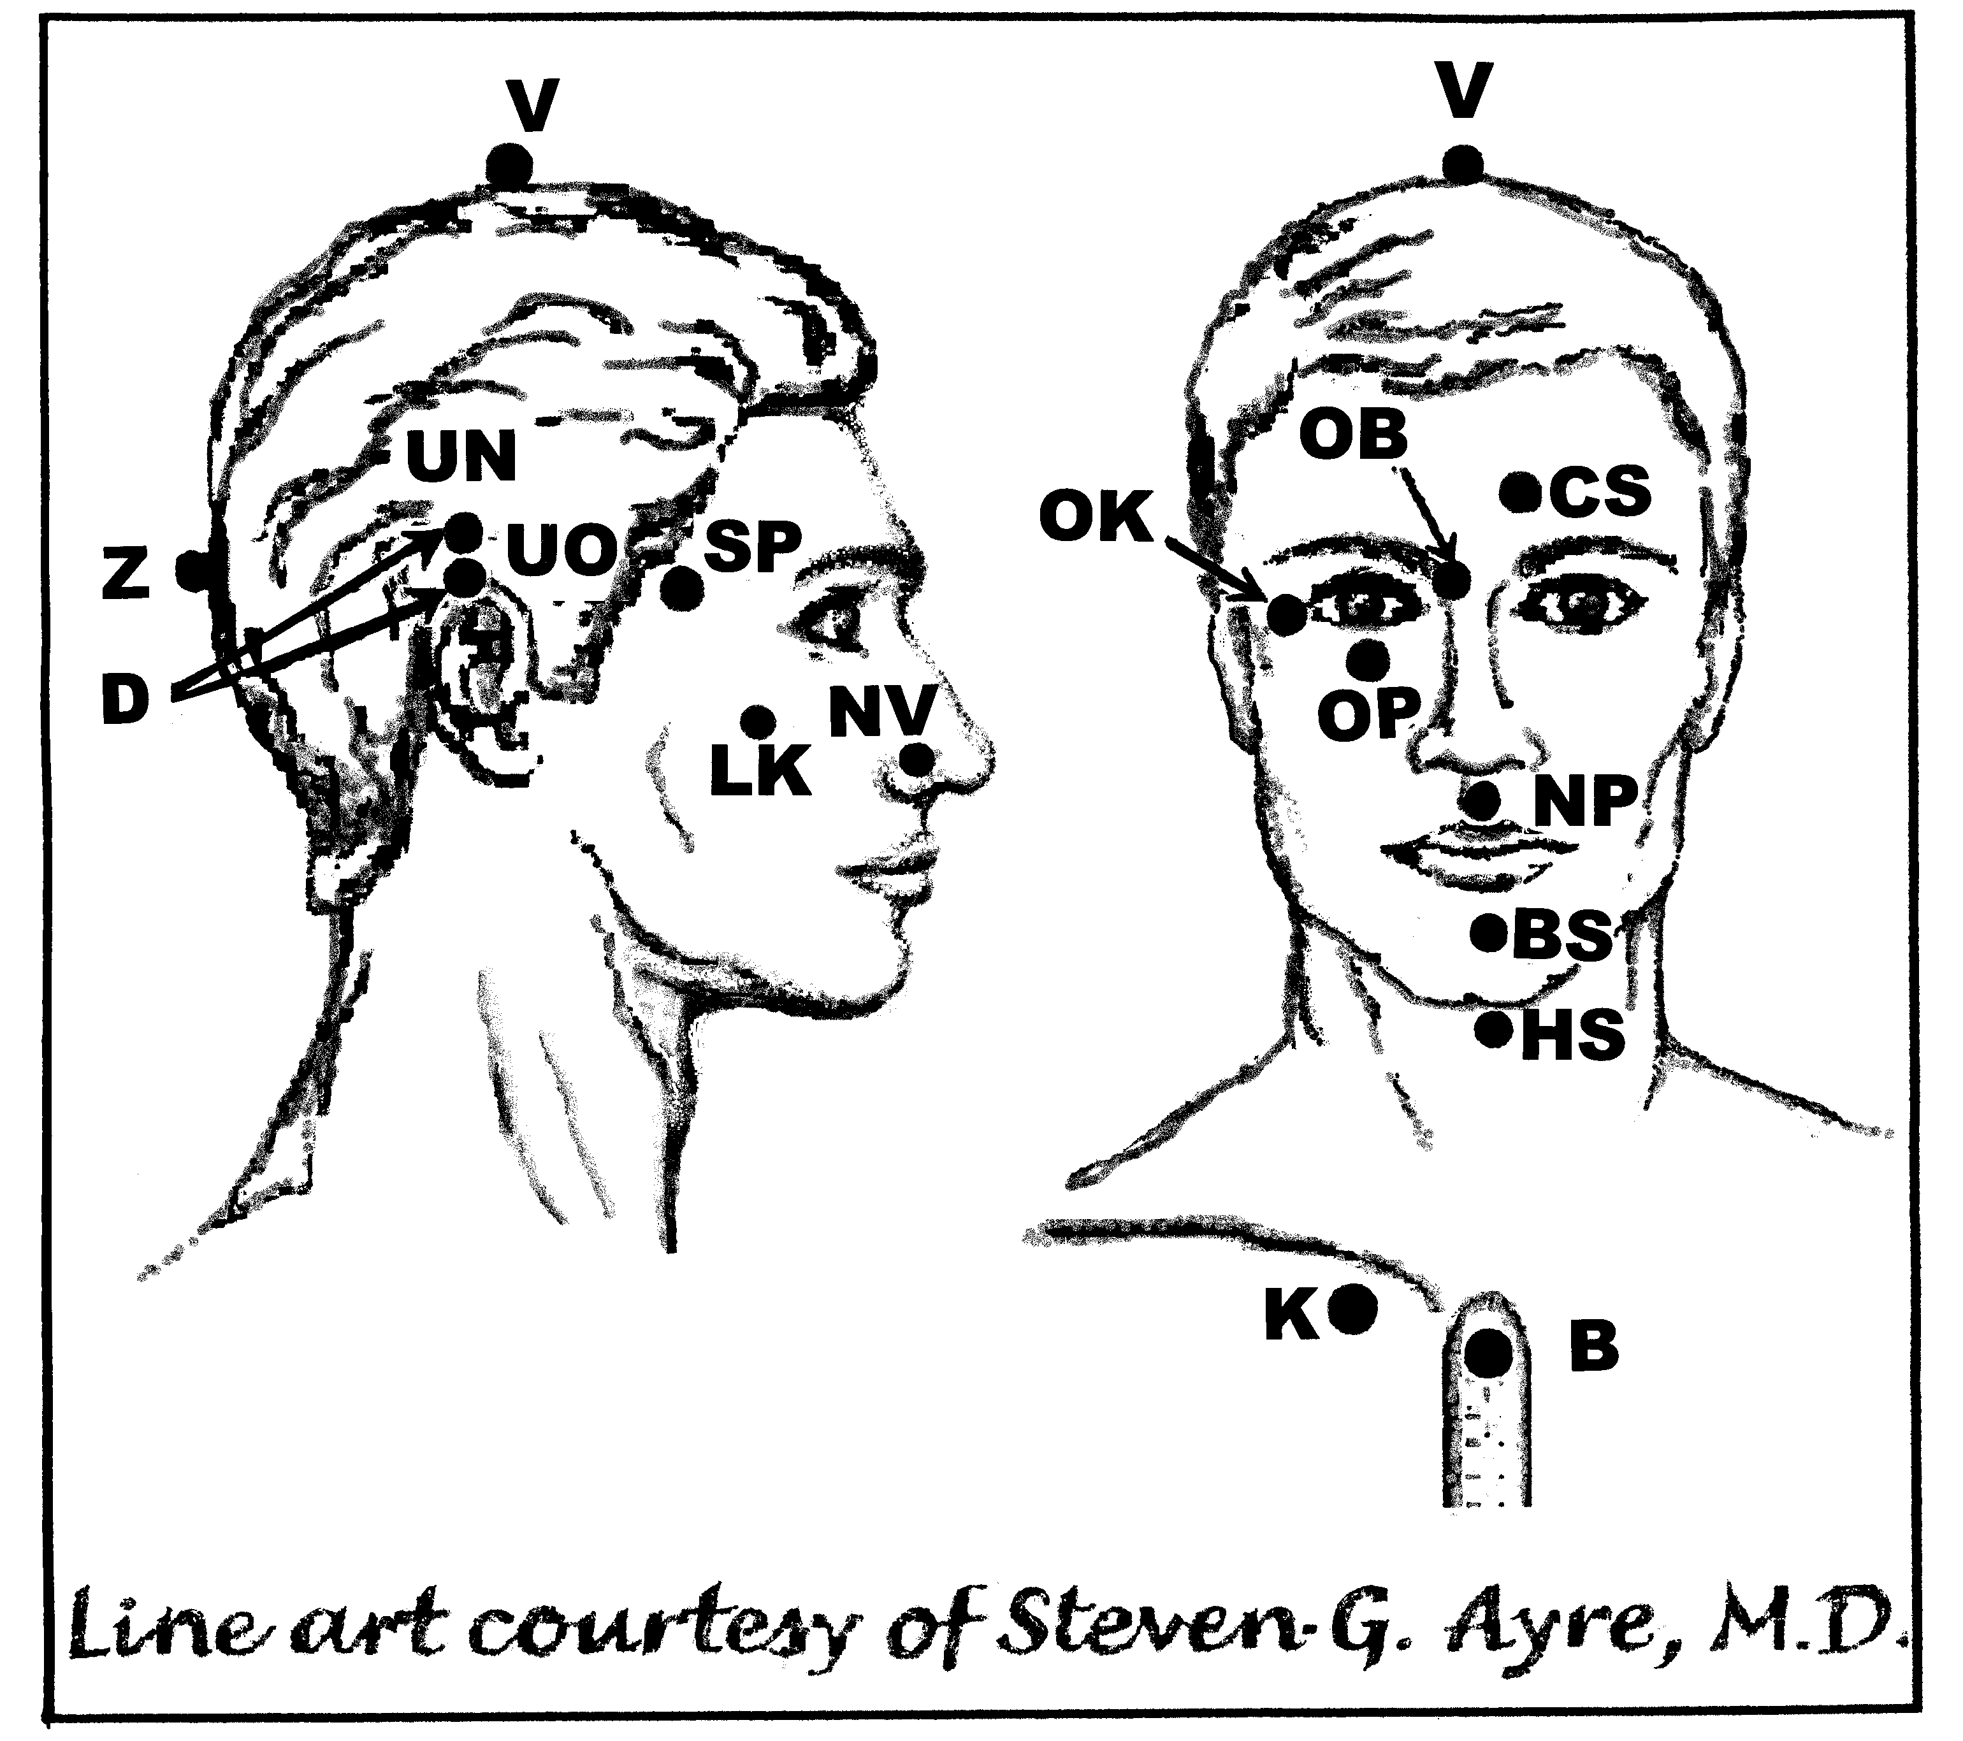
Předpisy na Zánět močového měchýře - Cystitida

Nejlépe aplikovat: 2
UrV-100 ŽN, TP

Poklepejte všechny předpisy minimálně 1x denně podle potřeby, dokud příznaky nezmizí.

Použijte pouze jednu z následujících dvou možností: Poklepávejte buď:
BS a NP 10x, RN 150x a všechny ostatní body 40x,
nebo BS a NP 15x, RN 225x a všechny ostatní body 60x

Předrecepty:

PUO, PMO, RH, PAO, CS, D, UN, UO, BS, NP, K

Předpis na Zánět močového měchýře:

čep: D, OK, K
os: HS, OB, PUO, NP, K

Aplikujte oba předpisy jednou. Účinkuje do 2-4 hod.

